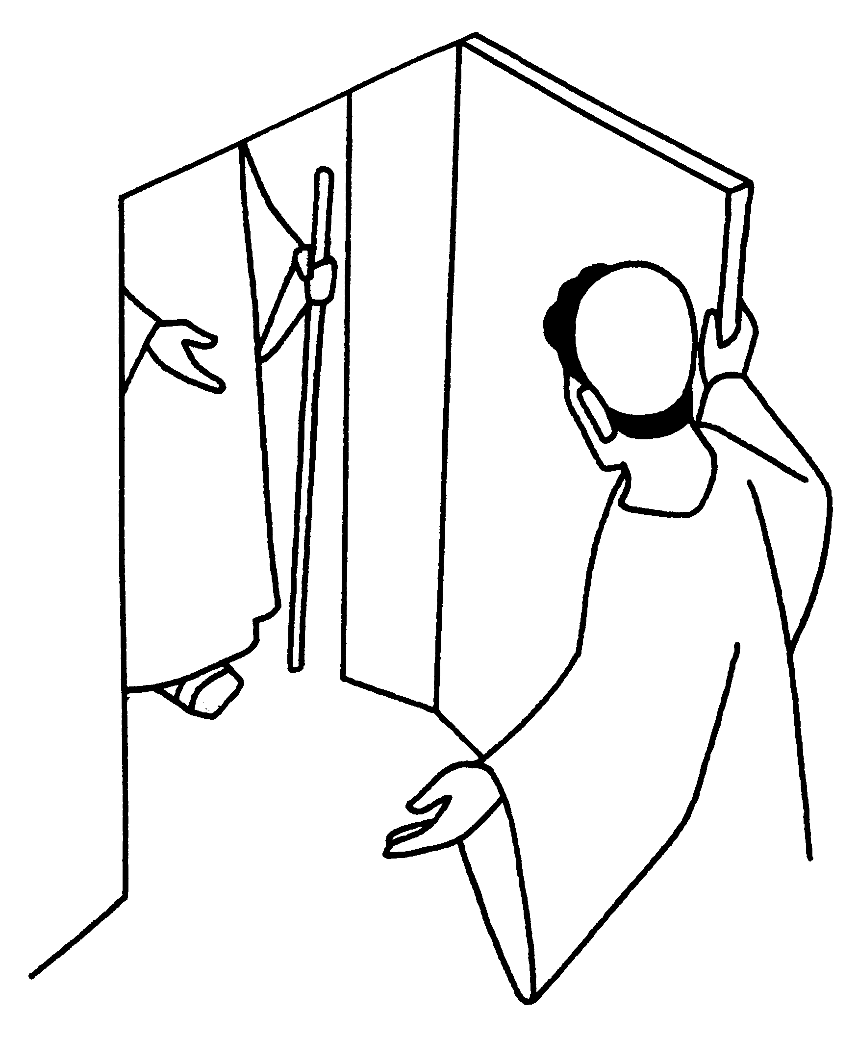
QUARESIMA DI FRATERNITA 2019 – Ero straniero e mi avete accolto
In questo tempo di preparazione alla Pasqua ci interroghiamo su ciò che la nostra epoca ci chiede come cristiani. Guardiamo alle povertà attuali, la situazione della nostra comunità parrocchiale, misuriamo le nostre forze, …ma senza scoraggiarci: il Signore ci accompagna e ci guida su strade nuove di accoglienza e di solidarietà.
Chi lo desidera può rispondere alle domande che seguono lasciando i fogli nella cassetta in chiesa o inviando le risposte via mail a: albacristore@gmail.com. È possibile rispondere anche attraverso il sito internet della parrocchia.

Nome gruppo/ persona: ____________________________________ Data___________

​Si può dire che oggi non viviamo un’epoca di cambiamento quanto un cambiamento d’epoca. Le situazioni che viviamo oggi pongono dunque sfide nuove che per noi a volte sono persino difficili da comprendere. Questo nostro tempo richiede di vivere i problemi come sfide e non come ostacoli: il Signore è attivo e all’opera nel mondo. Voi, dunque, uscite per le strade e andate ai crocicchi: tutti quelli che troverete, chiamateli, nessuno escluso (cfr Mt 22,9). Soprattutto accompagnate chi è rimasto al bordo della strada, «zoppi, storpi, ciechi, sordi» (Mt 15,30). Dovunque voi siate, non costruite mai muri né frontiere, ma piazze e ospedali da campo. Papa Francesco, Convegno Ecclesiale, 2015

Amerai il prossimo tuo, è te stesso. Martin Buber

IL NOSTRO TEMPO, LE SUE FRONTIERE
1. Quale forma di accoglienza emerge nel nostro gruppo o nella nostra esperienza personale? Che tipo di richieste di aiuto riceviamo più spesso (aiuto economico, aiuto relazionale, accompagnamento nella fede, sostegno educativo, sostegno nella preghiera,...)? Chi ci chiede aiuto (donne/uomini, età, livello culturale, provenienza...)?
____________________________________________________________________________________________________________________________________________________________________________________________________________________________________________________________________________________________________________________________________________________________
_______________________________________________________________________________________
2. Quali povertà ci sembrano più urgenti in questo momento storico?
non c'è solo la povertà economica ma anche altre povertà materiali ed esistenziali: la povertà culturale, la povertà dei sentimenti (pretendere, essere diffidenti, non riuscire ad amare, a condividere, a "star bene" e a trovare pace, ...),
la povertà relazionale (solitudine, violenza domestica, incapacità di convivere/condividere con altri, materialismo, individualismo ...) ,la povertà educativa (incomprensione generazionale, dispersione scolastica, incomunicabilità, ...)
____________________________________________________________________________________________________________________________________________________________________________________________________________________________________________________________________________________________________________________________________________________________
_______________________________________________________________________________________
3. Quali sono i sentimenti che suscita in noi l'incontro con chi chiede aiuto e accoglienza? (sia sentimenti positivi che negativi)
____________________________________________________________________________________________________________________________________________________________________________________________________________________________________________________________________________________________________________________________________________________________
_______________________________________________________________________________________
AIUTARE
4. A quale richiesta di aiuto siamo riusciti a rispondere in modo accogliente e efficace? come ci ha cambiati personalmente questa esperienza?
____________________________________________________________________________________________________________________________________________________________________________________________________________________________________________________________________________________________________________________________________________________________
_______________________________________________________________________________________
5. Quali sono le criticità con cui abbiamo a che fare nel dare aiuto a chi chiede? Quale situazione ci ha fatto sentire più impotenti e incapaci di rispondere al bisogno dell'altro?
____________________________________________________________________________________________________________________________________________________________________________________________________________________________________________________________________________________________________________________________________________________________
_______________________________________________________________________________________

ACCOGLIERE NELLA FEDE
6. Quali attenzioni si potrebbero avere all'interno della parrocchia verso chi - pur battezzato- non vive di fatto visibilmente l'esperienza di fede ​e non sperimenta un'appartenenza effettiva alla comunità?
____________________________________________________________________________________________________________________________________________________________________________________________________________________________________________________________________________________________________________________________________________________________
_______________________________________________________________________________________
7. Come ​riuscire ad accogliere tutti​ mantenendo una proposta autentica e seria di educazione alla fede?​ Quali cammini/iniziative proporre?
____________________________________________________________________________________________________________________________________________________________________________________________________________________________________________________________________________________________________________________________________________________________
_______________________________________________________________________________________
​
LA PAROLA CI GUIDA
8. Un'immagine dalle scritture che ci può guidare (brano, personaggio, icona)
____________________________________________________________________________________________________________________________________________________________________________________________________________________________________________________________________________________________________________________________________________________________
_______________________________________________________________________________________

